BỘ TÀI LIỆU TRUYỀN THÔNG VỀ BỆNH SỞI CỦA TỔ CHỨC Y TẾ THẾ GIỚI
Link download toàn bộ tài liệu (cả tiếng Anh và tiếng Việt):
https://drive.google.com/drive/folders/1XFZObLLy6LWXfeMpnHLRV0j7WczdSXzN?usp=sharing

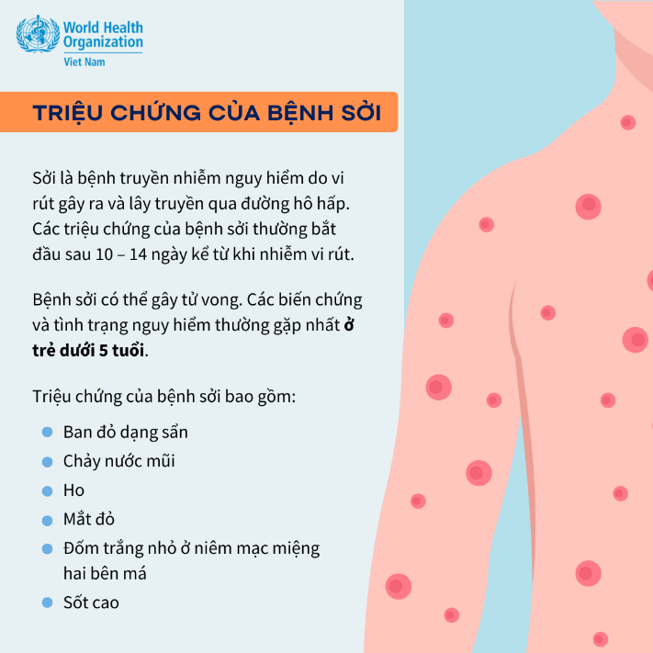 | TRIỆU CHỨNG CỦA BỆNH SỞI  Sởi là bệnh truyền nhiễm nguy hiểm do vi rút gây ra và lây truyền qua đường hô hấp. Các triệu chứng của bệnh sởi thường bắt đầu sau 10 – 14 ngày kể từ khi nhiễm vi rút.  Bệnh sởi có thể gây tử vong. Các biến chứng và tình trạng nguy hiểm thường gặp nhất ở trẻ dưới 5 tuổi.  Triệu chứng của bệnh sởi bao gồm:  - Ban đỏ dạng sẩn  - Chảy nước mũi  - Ho  - Mắt đỏ  - Đốm trắng nhỏ ở niêm mạc miệng hai bên má  - Sốt cao
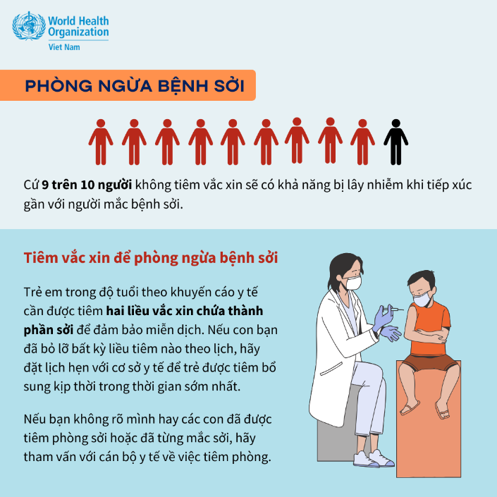 | PHÒNG NGỪA BỆNH SỞI  Cứ 9 trên 10 người không tiêm vắc xin sẽ có khả năng bị lây nhiễm khi tiếp xúc gần với người mắc bệnh sởi.  Tất cả trẻ em đều cần được tiêm vắc xin.  Tiêm vắc xin để phòng ngừa bệnh sởi  Trẻ em trong độ tuổi theo khuyến cáo y tế cần được tiêm hai liều vắc xin chứa thành phần sởi để đảm bảo miễn dịch. Nếu con bạn đã bỏ lỡ bất kỳ liều tiêm nào theo lịch, hãy đặt lịch hẹn với cơ sở y tế để trẻ được tiêm bổ sung kịp thời trong thời gian sớm nhất.  Nếu bạn không rõ mình hay các con đã được tiêm phòng sởi hoặc đã từng mắc sởi, hãy tham vấn với cán bộ y tế về việc tiêm phòng.
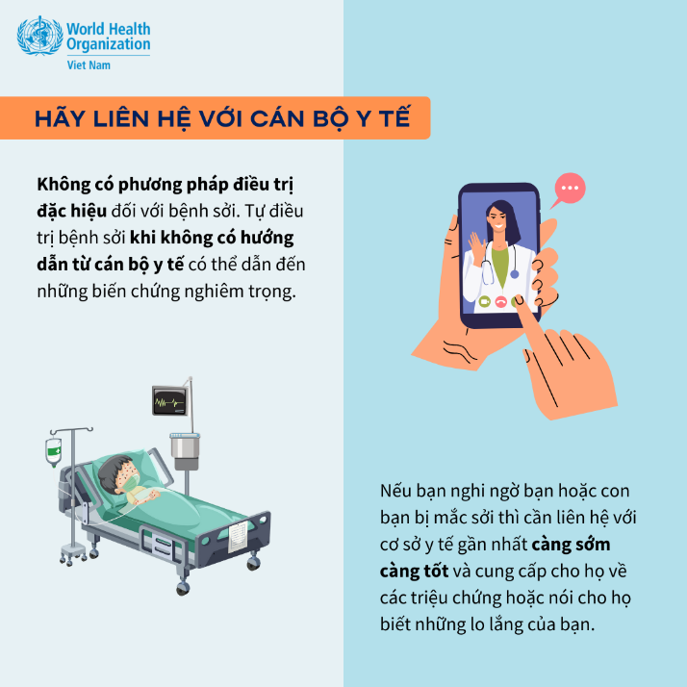 | HÃY LIÊN HỆ VỚI CÁN BỘ Y TẾ  Không có phương pháp điều trị đặc hiệu đối với bệnh sởi. Tự điều trị bệnh sởi khi không có hướng dẫn từ cán bộ y tế có thể dẫn đến những biến chứng nghiêm trọng.  Nếu bạn nghi ngờ bạn hoặc con bạn bị mắc sởi thì cần liên hệ với cơ sở y tế gần nhất càng sớm càng tốt và cung cấp cho họ về các triệu chứng hoặc nói cho họ biết những lo lắng của bạn.
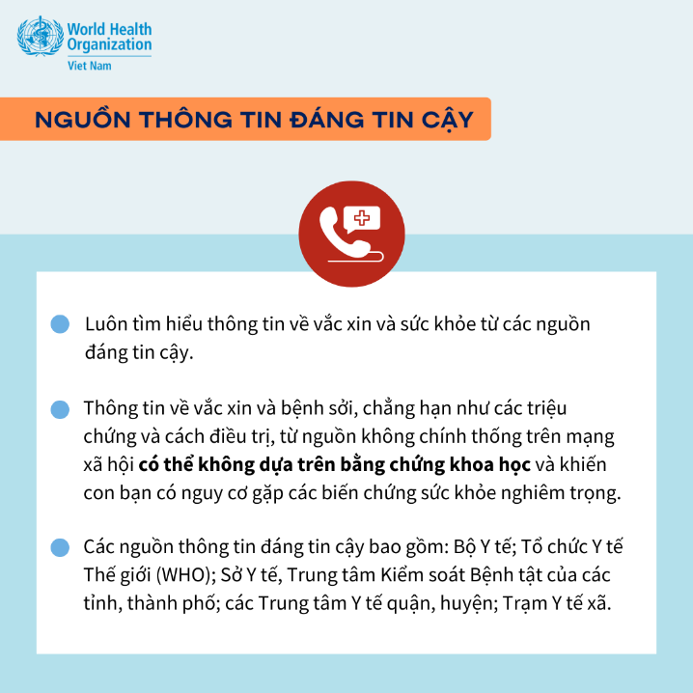 | NGUỒN THÔNG TIN ĐÁNG TIN CẬY  Luôn tìm hiểu thông tin về vắc xin và sức khỏe từ các nguồn đáng tin cậy.  Thông tin về vắc xin và bệnh sởi, chẳng hạn như các triệu chứng và cách điều trị, từ nguồn không chính thống trên mạng xã hội có thể không dựa trên bằng chứng khoa học và khiến con bạn có nguy cơ gặp các biến chứng sức khỏe nghiêm trọng.  Các nguồn thông tin đáng tin cậy bao gồm: Bộ Y tế; Tổ chức Y tế Thế giới (WHO); Sở Y tế, Trung tâm Kiểm soát Bệnh tật của các tỉnh, thành phố; các Trung tâm Y tế quận, huyện; Trạm Y tế xã.

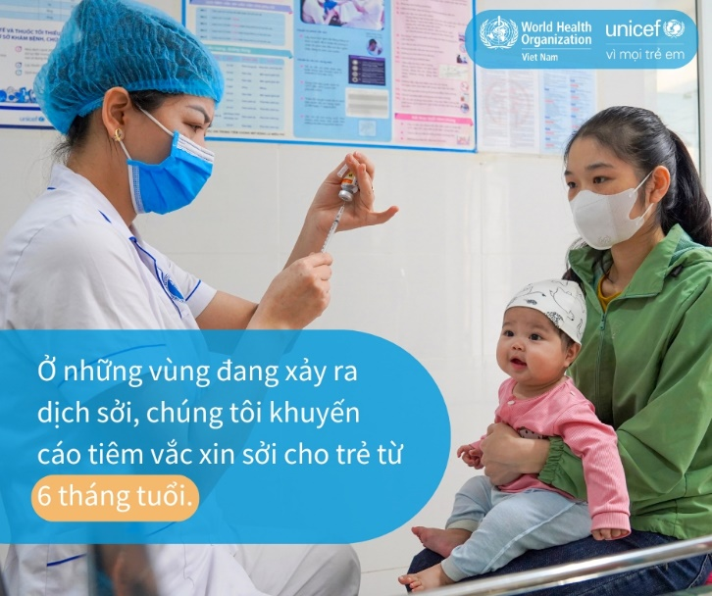 | Caption đi kèm:  Dịch sởi vẫn tiếp tục lây lan ở tất cả các tỉnh, thành trên cả nước. Phần lớn số trẻ mắc sởi và nhập viện điều trị đều chưa được tiêm vắc xin sởi.  Vi rút sởi dễ lây truyền đến mức 90% những người chưa có miễn dịch tiếp xúc với người bị nhiễm bệnh sẽ bị nhiễm vi rút và tiến triển thành bệnh.  Tiêm vắc xin sởi là biện pháp an toàn và hiệu quả để phòng bệnh và bảo vệ trẻ.  Ở những vùng đang xảy ra dịch sởi, WHO khuyến cáo tiêm vắc xin sởi cho trẻ từ 6 tháng tuổi. Liều vắc xin sởi tiêm cho trẻ trước khi đạt 9 tháng tuổi được coi như liều thêm hay liều 0. Sau đó, trẻ tiếp tục được tiêm 2 liều vắc xin có chứa thành phần sởi vào lúc 9 tháng (cách liều 0 ít nhất 28 ngày), và vào lúc 15-18 tháng.  Dịch sởi có thể phòng ngừa được nếu cộng đồng được bảo vệ bởi vắc xin.
Video: Khuyến cáo chung về quản lý và điều trị bệnh sởi tại các cơ sở y tế  Video được phối hợp thực hiện giữa WHO Việt Nam và Bệnh viện Nhiệt đới Trung Ương | https://youtu.be/3Uzh_dC50OE?si=xCoPCbADMYh117tf

